пасха на заварной помадке

Обычно во все рецепты пасох входят либо сырые яйца, либо сырые желтки. По нынешним временам с сырыми яйцами можно заполучить не слишком приятную болезнь. А в данном рецепте яйца предварительно провариваются.

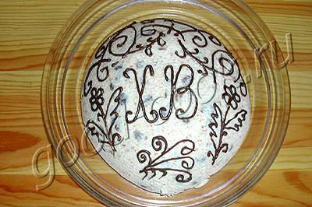

Фразы типа: "А теперь я покажу вам наш семейный альбом!" или "Посмотрите, как учится наш сын!" значительно экономят продукты и выпивку.
СОСТАВ
500г творога, 1/4~1/2 стакана сахара, 3 яйца, 1 стакан сливок, ванилин, сок 0,5 лимона, цукаты, сухофрукты, орехи

Творог протететь через сито. Положить в него цукаты, сухофрукты и молотые орехи - в сумме объем должен быть 0,5 стакана. Влить сок лимона.
В маленькую кастрюльку разбить яйца, всыпать сахар и хорошо разболтать вилкой или ложкой. Добавить ванилин.
Влить сливки и поставить на водяную баню или очень маленький огонь.
Варить при постоянном помешивании пока смесь не загустеет.
Получившуюся массу не остужая влить в творог и перемешать.

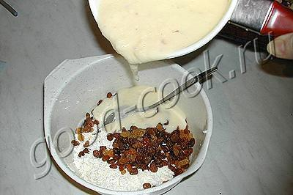

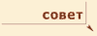 | Если творог с маленькой жирностью, то в него (после остывания) необходимо добавить 100г размягченного сливочного масла.

Дуршлаг или специальную форму для пасхи выстелить плотной тканью.
Выложить творожную массу, закрыть сверху свисающими концами ткани и придавить прессом.

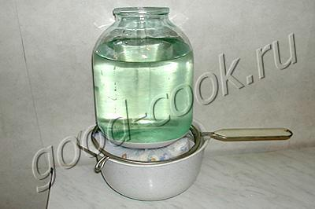

Поставить в холодильник на 8~12 часов.
Готовую пасху вынуть из материи и украсить узорами.

